Anexa nr. 2
la Documentația standard, aprobata prin
Ordinul MF nr.115 din 15 septembrie 2021

ANUNȚ DE PARTICIPARE INCLUSIV PENTRU PROCEDURILE DE PRESELECȚIE/PROCEDURILE NEGOCIATE

privind achiziționarea:
- Marialelor promotionale (inclusiv design) –lot 1
- Cărţi de specialitate, literatura – lot 2
- Materiale textile și articole conexe – lot 3
- Mobilier de birou – lot 4
- Rechizite de birou și consumabile – lot 5
(se indică obiectul achiziției)
prin procedura de achiziție Cererfea ofertelor de preturi
(tipul procedurii de achiziție)

- Denumirea autorității contractante: Asociaţia Obştească Centrul Naţional de Formare, Asistenţă, Consiliere şi Educaţie din Moldova „CNFACEM”
- IDNO: 1009620002370
- Adresa: str. Constantin Vîrnav 28, of.5, mun. Chişinău
- Numărul de telefon/fax: întrebari referitor la bunurile din tabel - 068667473, 069632419
- Adresa de e-mail și de internet a autorității contractante: cnfacem@gmail.com, https://cnfacem.md/
- Adresa de e-mail sau de internet de la care se va putea obține accesul la documentația de atribuire: documentația de atribuire este anexată în cadrul procedurii în SIA RSAP
- Tipul autorității contractante și obiectul principal de activitate (dacă este cazul, mențiunea că autoritatea contractantă este o autoritate centrală de achiziție sau că achiziția implică o altă formă de achiziție comună): Asociația obșteasca ”CNFACEM”
- Cumpărătorul invită operatorii economici interesați, care îi pot satisface necesitățile, să participe la procedura de achiziție privind livrarea/prestarea/executarea următoarelor bunuri /servicii/lucrări la cota TVA-0 (documentele confirmative vor fi puse la dispozitia agentului economic câștigător):

Nr. d/o | Cod CPV | Denumirea bunurilor/serviciilor/lucrărilor solicitate | Unitatea de măsură | Cantitatea | Specificarea tehnică deplină solicitată, Standarde de referinţă
 | LOT – 1  19200000-8; 19500000-1; 39162110-9; 39130000-2 | Materiale promotionale pentru TC 116111 |  |  | Designul materialelor se va include în preț și se va face de catre companie în colaborare cu un specialist al Telefonului Copilului
1 |  | Brățări colorate personalizate cu logo Telefonul Copilului și al partenerilor în limba română și rusă | Buc. | 450 | 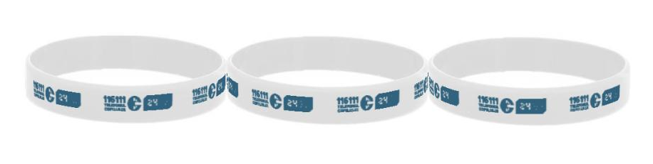  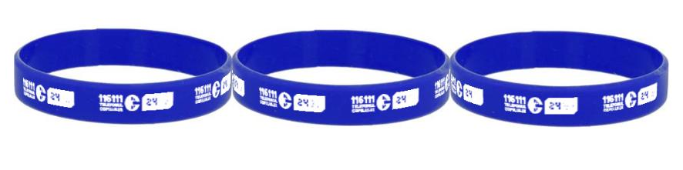
2 |  | Autocolante colorate personalizate cu logo Telefonul Copilului și al partenerilor în limba română și rusă | Buc. | 450 | 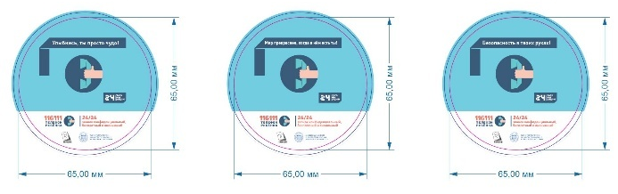
3 |  | Torbiță personalizată cu logoo Telefonul Copilului și al partenerilor | Buc. | 450 | Geantă din pânză 100% bumbac (280 g/m²), Mânere de 65 cm, 450 x 380 x 105 mm  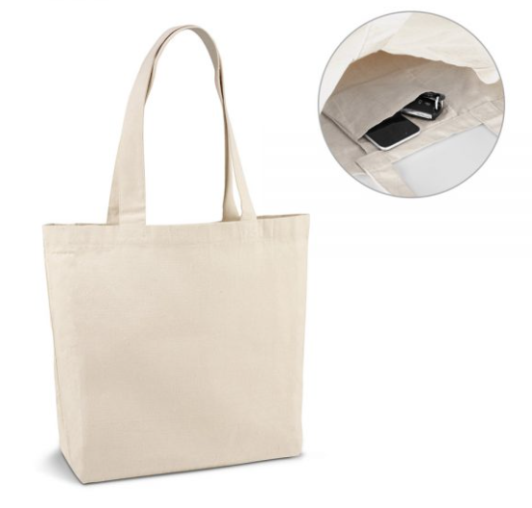
4 |  | Caiete A6 personalizat (20 pagini în pătrățele+5 Pagini cartonate pentru informații + 5 pagini cu mandale de colorat) colorate, cu spirală în limba română și rusă | Buc. | 450 | Caiete A6 personalizat (20 pagini în pătrățele+5 Pagini cartonate pentru informații + 5 pagini cu mandale de colorat) colorate, cu spirală în limba română și rusă
5 |  | Pixuri cu logoo Telefonul Copilului și a partenerilor în limba română și rusă, pastă de culoare albastră | Buc. | 450 | 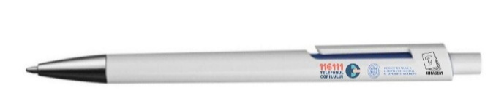
6 |  | Breloc personalizat Telefonul Copilului în limba română și rusă cu logoo Telefonul Copilului și al partenerilor | Buc. | 450 | Brelocul dreptunghiular din bambus cu finisaj metalic, Dimensiune: 3,2cm/5,3cm/0,4cm  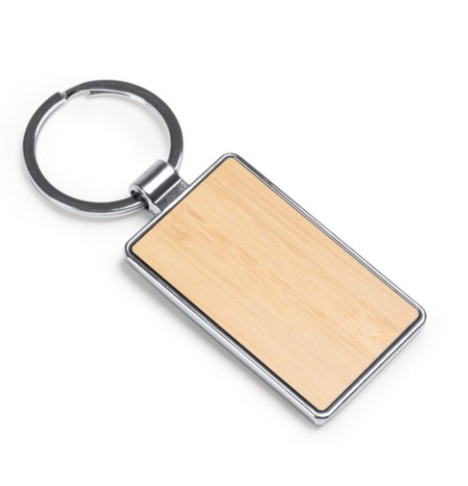
7 |  | Insigne ambutisante personalizate Telefonul Copilului în limba română și rusă, 37 mm și 54 mm, de diverse culori (albastru, galben, roșu, verde) | Buc. | 450 | 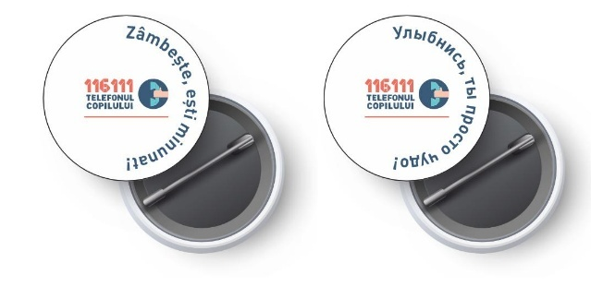
8 |  | Maiouri personalizate cu logoo Telefonul Copilului și partenerilor în limba română și rusă (mărime S-2XL) | Buc. | 450 | Maiouni Premium Unisex 165g/m2 bumbac cu mânecă scurtă, culoare-alb.  100 buc. – S,  100 buc. – M,  100 buc. – L,  100 buc. – XL,  50 buc. – 2XL  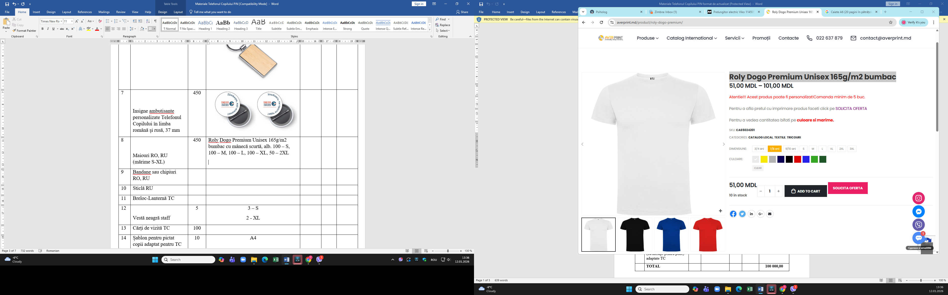
9 |  | Bandane personalizate cu logoo Telefonul Copilului și partenerilor în limba română și rusă | Buc. | 450 | Bandană din bumbac, mărime 55x55 cu logoo, culoare – alb – 100, negru – 100, roșu 100, galben - 150  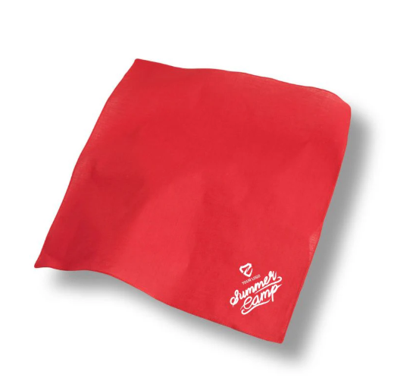  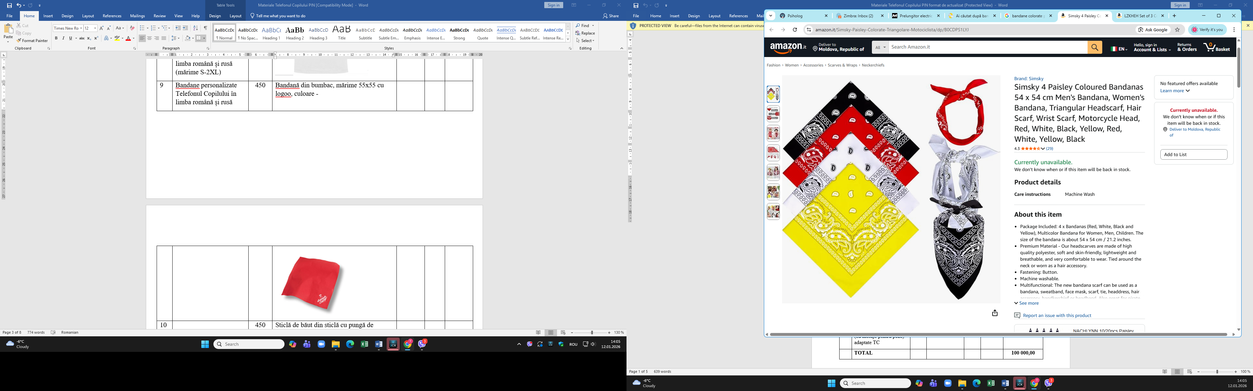
10 |  | Sticlă personalizată cu logo Telefonul Copilului și partenerilor în limba română și rusă | Buc. | 450 | Sticlă de băut din sticlă cu pungă de neopren. Capacitate: 500 ml. Dimensiuni: Ø6X22CM  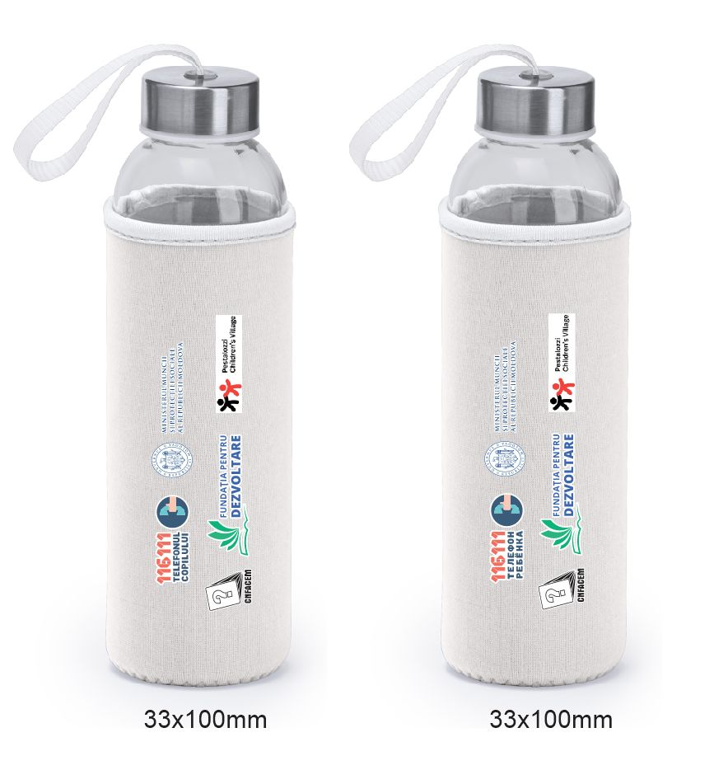
11 |  | Breloc cu Lanternă personalizat cu logoo Telefonul Copilului și partenerilor în limba română și rusă | Buc. | 450 | Breloc cu lanternă cu 3 baterii tip buton AG3, Dimensiune: 11,8cm/1,4Ø  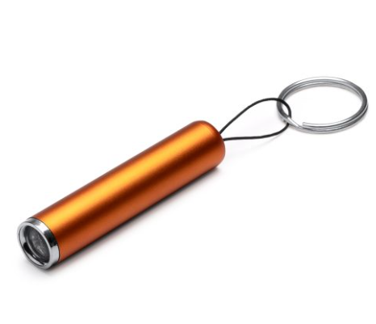
12 |  | Vestă neagră staff personalizată cu logo Telefonul Copilului | Buc. | 5 | Vestă p/u dame căptușită cu sintepon/puf sintetic 100%, de culoare neagră.  Imprimare logo Telefonul Copilului 116111  3 buc. – S, 1 buc. – XL, 1 buc. – 2XL
13 |  | Cărți de vizită personalizate pentru specialiștii Telefonul Copilului | Buc. | 100 | Cărți de vizită standard color, pe 2 părți, laminare luci tare, colțuri drepte, cu design inclus în preț
14 |  | Șablon pentru pictat copii personalizate pentru Telefonul Copilului în limba română și rusă | Buc. | 20 | Șablon pentru pictat A4 din plastic personalizat cu diverse mesaje – 116 111, Telefonul Copilului, Înțelegere, Empatie, Curaj, Zâmbește, ești minunat!, Echitate, Iubire, Sigur pe Net.  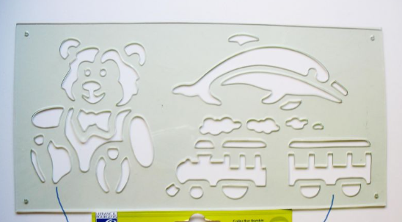
15 |  | Ramă pentru poze TC | Buc. | 1 | Ramă pentru poze de dimensiune 80x80, albă, personalizată cu logoo și elemente Telefonul Copilului  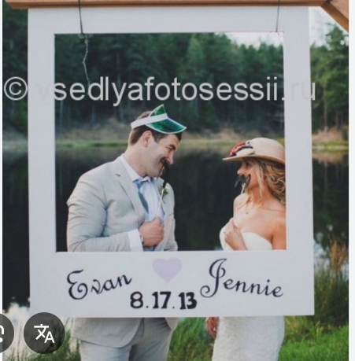
16 |  | Plăcuțe foto de recuzită (cu mesaje pentru poze) personalizate pentru Telefonul Copilului în limba română și rusă | Buc. | 10 | Plăcuțe personalizate de mărimi standart care să conțină hashtag-uri - #telefonulcopilului, #116111, #CopiiÎnSiguranță, #VoceaTaContează, #HappyChildren, #NiciOScuză, #Emoții, #CurajdeAFiTuÎnsuți, #ChildHelpline  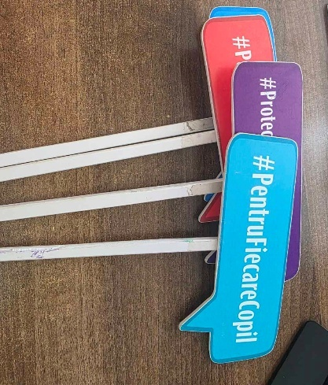
17 |  | Banner Roll UP 800cm-1200cm personalizate pentru Telefonul Copilului în limba română și rusă | Buc. | 1 | Imprimarea este facuta pe Film PET multistrat de 330gr/m2. Spatele este gri si este special conceput pentru rulouri. Dimensiunea PET-ului disponibil pentru imprimare: Inaltimea – 200 cm, Latimea – 85 cm. Materiale constructiei Roll UP: aluminiu, plastic. Ambalaj: Geanta din pinza.  Greutatea: 2; 2,5; 3,4 (kg)
18 |  | Agendă A5 din PU cu copertă moale personalizate pentru Telefonul Copilului în limba română | Buc. | 20 | Agendă A5 din PU cu copertă moale. Copertă tip blister. 160 de pagini liniate din hârtie reciclată (80 de coli). Semn de carte cu bandă elastică și panglică asortate. Detaliu metalic pe față.  Dimensiune: 21,2X14,6X1,6CM.  Material: Hârtie reciclată
 |  | TOTAL buget LOT -1 |  |  | 100 000 lei
 | LOT - 2  22100000-1; | Cărţi de specialitate, literatura
1 |  | Carte – Ce să faci...când nu e corect de Dr. Jacqueline Toner, Dr. Claire A.B Freeland, editura TREI | Buc. | 3 | Analogic - https://www.elefant.md/ce-sa-faci-cand-nu-e-corect-ghid-pentru-copiii-care-vor-sa-faca-fata-invidiei-si-geloziei_a9ba9b53-edab-48c9-a015-5fd90f09b1c1
2 |  | Carte – Ce să faci...când îți ieși din fire de Dr. Dawn Huebner, editura TREI | Buc. | 3 | Analogic - https://www.elefant.md/ce-sa-faci-cand-iti-iesi-din-fire-ghid-pentru-copiii-care-nu-si-pot-stapani-furia_4464c539-e60e-4f3d-8a83-79602dcb2ed0
3 |  | Carte – Ce să faci...când mintea ți se blochează de Dr. Dawn Huebner, editura TREI | Buc. | 3 | Analogic - https://www.elefant.md/ce-sa-faci-cand-mintea-ti-se-blocheaza_cdfc75da-0c6a-4271-bf10-31353f303519
4 |  | Carte – Ce să faci...ca să scapi de griji de Dr. Dawn Huebner, editura TREI | Buc. | 3 | Analogic - https://www.elefant.md/ce-sa-faci-sa-scapi-de-griji-ghid-pentru-copiii-care-vor-sa-invinga-anxietatea_6afa67b0-f53b-4cb5-9323-9017ee664a75
5 |  | Carte – Bazele teoriei atașamentului de Katherine Berry, editura TREI | Buc. | 1 | Analogic - https://carturesti.md/carte/bazele-teoriei-atasamentului-246922196
6 |  | Carte – Tehnici de terapie cognitivă pentru copii și 7adolescenți de Robert D. F8riedberg, editura ASCR | Buc. | 1 | Analogic - https://www.elefant.md/ru/tehnici-de-terapie-cognitiva-pentru-copii-si-adolescenti_bcb308f2-f112-428d-8127-c07b3bc045ec
7 |  | Carte – Noua terapie prin acceptare și angajament de Steven C. Hayes, editura Polirom | Buc. | 1 | Analogic - https://www.elefant.md/noua-terapie-prin-acceptare-si-angajament_fb7d56d9-9a9c-40e7-bdb7-ec748fd45402
8 |  | De ce nu se joaca nimeni cu mine? Ajuta-ti copilul sa-si faca prieteni de CAROLINE MAGUIRE, COL. TERESA BARKER | Buc. | 1 | Analogic - https://www.elefant.md/de-ce-nu-se-joaca-nimeni-cu-mine-ajuta-ti-copilul-sa-si-faca-prieteni_27dc4bee-5dd2-47ce-a0b4-6e579a969f69
9 |  | Prieteni buni, dusmani aprigi. Sa intelegem viata sociala a copiilor de MICHAEL THOMPSON, CATHERINE O'NEILL GRACE, LAWRENCE COHEN | Buc. | 1 | Analogic - https://www.elefant.md/prieteni-buni-dusmani-aprigi-sa-intelegem-viata-sociala-a-copiilor_137dd61d-8b3f-42bf-9dbe-36377858886c
10 |  | Personalitate si temperament. Ghidul tipurilor psihologice de PATRICIA HEDGES | Buc. | 1 | Analogic - https://www.elefant.md/personalitate-si-temperament-ghidul-tipurilor-psihologice_86be4657-6d67-4962-9f1b-439e6ecc75bb
11 |  | Manual de consiliere de RICHARD NELSON-JONES | Buc. | 1 | Analogic - https://www.elefant.md/manual-de-consiliere_0c6befa7-fc95-4717-ae64-23f932142202
12 |  | Frica de a-ti fi frica. Ghid pentru tratamentul atacurilor de panica si agorafobiei de Marchand Andree, Letarte Andree, Seidah Amelia | Buc. | 1 | Analogic - https://www.elefant.md/frica-de-a-ti-fi-frica-ghid-pentru-tratamentul-atacurilor-de-panica-si-agorafobiei_2fb2c604-a06b-4481-8868-c94c284559a0
13 |  | Copiii bolnavi de parinti de ANNE ANCELIN SCHUTZENBERGER, GHISLAIN DEVROEDE | Buc. | 1 | Analogic - https://www.elefant.md/copiii-bolnavi-de-parinti_4402a349-5cbf-494d-a7d5-0748948e08a9
14 |  | Psihologia adolescentului de la 11 la 15 ani. Transformari, conflicte si descoperiri ale adolescentei de PIERRE GALIMARD | Buc. | 1 | Analogic - https://www.elefant.md/copiii-bolnavi-de-parinti_4402a349-5cbf-494d-a7d5-0748948e08a9
15 |  | Inteligenta emotionala a copiilor de LAWRENCE E. SHAPIRO | Buc. | 1 | Analogic - https://www.elefant.md/inteligenta-emotionala-a-copiilor_68ee3788-f925-4ad9-a2ff-cb5fbc2fe17c
16 |  | Educatie sexuala. Ghidul fetelor de MICHELLE HOPE | Buc. | 1 | Analogic - https://www.elefant.md/educatie-sexuala-ghidul-fetelor_ddcfb3d9-4fc0-4bbd-9c58-fef406b17065
17 |  | Alias – joc de masă | Buc. | 1 | Analogic - https://librarius.md/ro/game/joc-de-societate-alias-originalro-54289-718145
18 |  | IQ puzzle, brain fitness SET 11 in 1 | Buc. | 2 | Analogic - https://www.iqpuzzle.md/product-page/iq-puzzle-set-11-in-1
19 |  | UNO – joc cărți cu copii | Buc. | 2 | Analogic - https://crafti.md/catalog/produse-sezoniere/secret-santa/hxt58-mattel-carti-de-joc-uno-00-L1191864
20 |  | Jenga – joc copii | Buc. | 2 | Analogic - https://crafti.md/catalog/jocuri-de-societate/jocuri-de-masa-pentru-adulti/a2120-jenga-joc-de-mas-00-L0000521
 |  | TOTAL LOT-2 |  |  | 5 000 lei
 | LOT – 3  19200000-8 | Materiale textile și articole conexe
1 |  | Mascotă Telefonul Copilului 116 111 (design + elaborare) | Buc. | 1 | Analogic - https://toys.md/pages/mascote/16  Inaltimea - 175 cm
 |  | TOTAL buget LOT-3 |  |  | 10 000 lei
 | LOT - 4  39130000-2 | Mobilier de birou
1 |  | Fotoliu Bean Bag Mirjan24 Ksante 500 L | Buc. | 2 | Analogic - https://enter.online/mobila/pentru-living/fotolii-bean-bag/mirjan24-ksante-500-l-5581863-piele-black-red
2 |  | Fotoliu Bean Bag BB BM5847 XL | Buc. | 2 | Analogic - https://enter.online/mobila/pentru-living/fotolii-bean-bag/bb-bm5847-velur-dark-gray
3 |  | Fotoliu Bean Bag BB BM5829 L | Buc. | 2 | Analogic - https://enter.online/mobila/pentru-living/fotolii-bean-bag/bb-bm5829-velur-blue
4 |  | Fotoliu Bean Bag BB BM5846 XL | Buc. | 2 | Analogic - https://enter.online/mobila/pentru-living/fotolii-bean-bag/bb-bm5846-velur-mint
5 |  | Fotoliu Bean Bag BB BM0575 XL | Buc. | 2 | Analogic - https://enter.online/mobila/pentru-living/fotolii-bean-bag/bb-bm0575-eco-piele-brown
6 |  | Masa pliabila Outwell Kamloops | Buc. | 1 | Analogic - https://bigshop.md/ro/product/outwell-kamloops-p78076
7 |  | Set de masa si scaune Evelin DT 402-1 WO + 4 scaune LC-021 Grey (Gri) | Buc. | 1 | Analogic - https://bigshop.md/ro/product/set-de-masa-si-scaune-evelin-dt-402-1-wo-4-scaune-lc-021-grey-gri-p350335
8 |  | Masa pentru copii Eames Baby | Buc. | 2 | Analogic - https://mobus.md/product/masa-pentru-copii-eames-bebe/
9 |  | Scaun Copii EAMES BEBE (alb, albastru, verde, negru) | Buc. | 8 | Analogic - https://decoprim.md/magazin/scaun-copii-eames-bebe-green/
 |  | TOTAL buget LOT - 4 |  |  | 64 000 lei
 | LOT – 5  39162110-9 | Rechizite de birou și consumabile
1 |  | Set Carton Colorat A4 față-verso (maxim 10 diverse culori) | set | 10 | Acest carton A4 față-verso (maxim diverse culori) este de înaltă calitate are o suprafață netedă și culori bogate care nu se decolorează în timp. Este ideal pentru o varietate de aplicații creative, de la felicitări și albume până la machete și decorațiuni. Foile au o densitate optimă pentru o manipulare ușoară și modele fiabile.
2 |  | Foițe mici pentru notițe | buc | 10 | Dimensiune bloc 90x90x70 mm  Număr de foi per bloc: până la 770  Tip de legare: nu lipită  Culoare alba  Ambalare: folie transparenta.  Standard 90x90mm
3 |  | Set de vopsea pentru textile (maxim 8 diverse culori) | set | 10 | Set de vopsea pentru textile 8 culori, 20 ml (diverse culori) Culorile pentru țesături sunt perfecte pentru toate proiectele tale de modă și casă. Opt culori vibrante și durabile pot fi amestecate împreună pentru o paletă nesfârșită și aplicate manual, cu pensula sau serigrafiate.
4 |  | Șervețele umede cu capac | buc. | 15 | Servetele umede (120 buc cu capac) Freshmarker Antibacterial
5 |  | Marker pentru textil, 1,8 mm, maxim 10 culori/set | set | 5 | Marker pentru textil, 1,8 mm, maxim 10 culori/set
6 |  | Pensulă porc/plată Nr. 8 | buc. | 40 | Pensulă porc/plată Nr. 8
7 |  | Hârtie imprimantă A4, (1 pachet = 500 file) | pachete | 10 | A4 Hirtie pentru copiator, A4/75 gr/500file
8 |  | Set pixuri, 0.7mm, 10 culori | set | 4 | Fiecare set include 10 culori diferite, oferind o paletă largă pentru toate nevoile tale de scris și desen. Stilourile au o mini-peniță de precizie de 0,7 mm, permițând linii clare și detalii fine. Acest vârf fin le face ideale pentru lucrări detaliate, desene complicate sau scris îngrijit de zi cu zi.Bucurați-vă de performanțe fiabile cu aceste pixuri cu bilă de calitate pentru școală, birou sau proiecte personale.  Caracteristici  Diametrul vârfului: 0,7 mm  Culori: 10
9 |  | Marker evidentiator set 4 culori Neon (orange, galben, roz, verde) | Set. | 10 | Marker evidentiator set 4 culori Neon (10 -orange, 10 - galben, 10 - roz, 10 - verde)
10 |  | Lipici solid PVP, 36gr | buc | 20 | Adeziv solid pentru incleierea hirtiei, cartonului.  Se usuca rapid, lavabil, nu este toxic.  Cantitate - 36 gr.
11 |  | Bandă adezivă 8mm | buc | 10 | Bandă adezivă 8mm
12 |  | Bandă adezivă 4,5cm | buc | 5 | Bandă adezivă 4,5cm
13 |  | Caiet cu spirală A5, 100 foi pătrățele (pentru notițe) | buc | 20 | Caiet cu spirală A5, 100 foi pătrățele (pentru notițe)
14 |  | Capsator LE-35F 24/6 - 26/6, 40 foi | buc | 2 | Capsator analogic KANGARO LE-35F 24/6 - 26/6, 40 foi
15 |  | Decapsator, sistem de blocare | buc | 2 | Decapsator, sistem de blocare
16 |  | Corector de tip bandă 5mm x 8m | buc | 20 | Corector de tip bandă, analogic - Erich Krause, "Extra" 5mm x 8m
17 |  | Hârtie foto A4, lucioasă 160 gr/m2 (100 foi) | buc | 2 | Hârtie foto A4, lucioasă 160 gr/m2 (100 foi)
18 |  | Index-uri din plastic Neon, 45 х 12mm, 5 buc. x 25 foi | buc | 5 | Index-uri din plastic Neon, 45 х 12mm, 5 buc. x 25 foi
19 |  | Foarfeca asimetric, 21cm, blister | buc | 5 | Foarfeca asimetric, 21cm, blister
20 |  | Biblioraft A4 75mm | buc | 10 | Biblioraft A4 75mm
21 |  | Folii de protecție | set | 10 | Folii de protecție, A4/50mkm, 100 buc./set
22 |  | Pix Roller Piano, albastru | buc | 30 | Pix Roller Piano, albastru
23 |  | Pix Roller Piano, negru | buc | 20 | Pix Roller Piano, negru
24 |  | Registru A4 200 file | buc | 6 | Registru A4 200 file (analogic Forster dictando)
25 |  | Registru de cancelarie A4 96 file | buc | 4 | Registru de cancelarie A4 96 file
26 |  | Registru A4 100 file (Foster, matematică) | buc | 2 | Registru A4 100 file (Foster, matematică)
 |  | TOTAL buget LOT - 5 |  |  | 13770 lei

- În cazul procedurilor de preselecție se indică numărul minim al candidaţilor şi, dacă este cazul, numărul maxim al acestora._nu este cazul___
- În cazul în care contractul este împărțit pe loturi un operator economic poate depune oferta (se va selecta):
- Pentru un singur lot;
- Pentru mai multe loturi;
- Pentru toate loturile;
- Alte limitări privind numărul de loturi care pot fi atribuite aceluiași ofertant_____
- Admiterea sau interzicerea ofertelor alternative: _oferte alternative nu se admit____
(indicați se admite sau nu se admite)
- Termenii și condițiile de livrare/prestare solicitați: Bunurile se vor livra în decurs de 14 zile de la înregistrarea contractului la Trezorerie. Achitarea se va efectua după livrarea marfurilor la sediul autorității contractante, în baza facturii fiscale.
- Termenul de valabilitate a contractului: până la 31.12.2026_______
- Contract de achiziție rezervat atelierelor protejate sau că acesta poate fi executat numai în cadrul unor programe de angajare protejată (după caz): __Nu___
(indicați da sau nu)
- Prestarea serviciului este rezervată unei anumite profesii în temeiul unor legi sau al unor acte administrative (după caz): __nu este cazul___________________________
(se menționează respectivele acte cu putere de lege și acte administrative)
- Scurta descriere a criteriilor privind eligibilitatea operatorilor economici care pot determina eliminarea acestora și a criteriilor de selecție/de preselecție; nivelul minim (nivelurile minime) al (ale) cerințelor eventual impuse; se menționează informațiile solicitate (DUAE, documentație):
17. Garanția pentru ofertă, după caz nu se aplică, cuantumul nu se aplică
Nr. | Criteriile de calificare și de selecție  (Descrierea riteriului/cerinței) | Mod de demonstrare a îndeplinirii criteriului/cerinței: | Nivelul minim/  obligativitatea
1 | Cererea de participare, conform Anexei nr.7 | Formular completat – confirmat prin aplicarea semnăturii ectronice | Obligatoriu
2 | Oferta tehnică | Elaborat astfel, încât să furnizeze toată informația olicitată cu privire la partea tehnică legată de obiectul contractului de achiziție publică a bunurilor. Anexa nr.22 din Documerntatia Standart, semnata electronic | Obligatoriu
3 | Oferta financiară | Elaborat astfel încât să furnizeze toată informația olicitată cu pprivire la prețuri, tarife, precum și alte condiții financiare și ccomerciale legate de obiectul contractului de achiziție publică a bunurilor. Anexa nr.23 din Documentația standard, semnat electronic | Obligatoriu
4 | Certificat de detinerea contului bancar | Copie confirmată prin aplicarea semnăturii electronice | Obligatoriu
5 | Date despre participant | Copie confirmată prin aplicarea semnăturii electronice | Obligatoriu
6 | Declarație de eligibilitate | Copie confirmată prin aplicarea semnăturii electronice | Obligatoriu
- Garanția de bună execuție a contractului, după caz nu se aplică, cuantumul nu se aplică.
- Motivul recurgerii la procedura accelerată (în cazul licitației deschise, restrânse și a procedurii negociate), după caz nu se aplică.
- Tehnici și instrumente specifice de atribuire (dacă este cazul specificați dacă se va utiliza acordul-cadru, sistemul dinamic de achiziție sau licitația electronică): licitație electronică
- Condiții speciale de care depinde îndeplinirea contractului (indicați după caz): nu se aplică.
- Ofertele se prezintă în valuta: MDL.
- Criteriul de evaluare aplicat pentru atribuirea contractului: prețul cel mai scăzut.
- Factorii de evaluare a ofertei celei mai avantajoase din punct de vedere economic, precum și ponderile lor:
- Termenul limită de depunere/deschidere a ofertelor:
- conform SIA RSAP /până la: [ora Adresa la care trebuie transmise ofertele sau cererile de participare:
Ofertele sau cererile de participare vor fi depuse electronic prin intermediul SIA RSAP
- Termenul de valabilitate a ofertelor: 30 zile
- Locul deschiderii ofertelor: SIA RSAP
(SIA RSAP sau adresa deschiderii)
Ofertele întârziate vor fi respinse.
- Persoanele autorizate să asiste la deschiderea ofertelor:
Ofertanții sau reprezentanții acestora au dreptul să participe la deschiderea ofertelor, cu excepția cazului cînd ofertele au fost depuse prin SIA RSAP.
- Limba sau limbile în care trebuie redactate ofertele sau cererile de participare: limba română
- Respectivul contract se referă la un proiect și/sau program finanțat din fonduri ale Uniunii Europene: Nu
(se specifică denumirea proiectului și/sau programului)
- Denumirea și adresa organismului competent de soluționare a contestațiilor:
Agenția Națională pentru Soluționarea Contestațiilor
Adresa: mun. Chișinău, bd. Ștefan cel Mare și Sfânt nr.124 (et.4), MD 2001;
Tel/Fax/email:022-820 652, 022 820-651, contestatii@ansc.md
- Data (datele) și referința (referințele) publicărilor anterioare în Jurnalul Oficial al Uniunii Europene privind contractul (contractele) la care se referă anunțul respectiv (dacă este cazul): nu se aplică
- În cazul achizițiilor periodice, calendarul estimat pentru publicarea anunțurilor viitoare: nu se aplică
- Data publicării anunțului de intenție sau, după caz, precizarea că nu a fost publicat un astfel de anunţ: nu se aplică
- Data transmiterii spre publicare a anunțului de participare: 16.01.2026
- În cadrul procedurii de achiziție publică se va utiliza/accepta:
Denumirea instrumentului electronic Se va utiliza/accepta sau nu
Depunerea electronică a ofertelor sau a cererilor de participare DA
Sistemul de comenzi electronice NU
Facturarea electronică DA
Plățile electronice DA

- Contractul intră sub incidența Acordului privind achizițiile guvernamentale al Organizației Mondiale a Comerțului (numai în cazul anunțurilor transmise spre publicare în Jurnalul Oficial al Uniunii Europene): nu se aplică (se specifică da sau nu)
- Alte informații relevante:

Conducătorul grupului de lucru: Alexandr DONOS

Ex: Negara O. 069424321

